Nanuková dřívka a barvy
(Námět: CRAFTwhack)
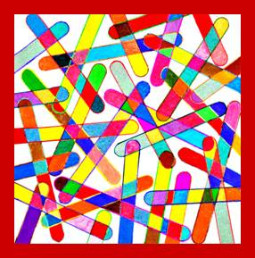 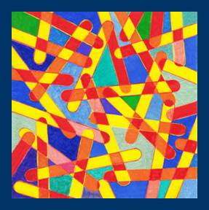
• Teplé barvy jsou červená, oranžová, žlutočervená, žlutá, zelenožlutá, zelená. Jejich společným znakem je, že obsahují žlutou. Tradičně se spojují s ohněm a Sluncem, protože vyvolávají dojem tepla.
• Studené barvy jsou modrozelená, modrá, fialově-modrá, fialová, červenofialová. Všechny obsahují modrou. Jejich charakter určuje voda.
Zdroj: https://cs.wikipedia.org/wiki/Barevná_kompozice - výňatek
Pestré barvy jsou všechny barvy kromě bílé, šedé a černé.
Materiál a pomůcky
kreslicí karton 18 x 18 cm
barevný papír 21 x 21 cm
sada barevných fixů, fixy se třpytkami, metalické fixy
pastelky
lepidlo
dřívko (kratší a delší)
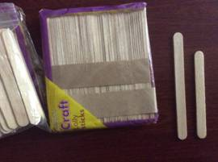
Provedení
S barevnými fixy obkreslujeme dřívka, dokud nezaplníme celou plochu.
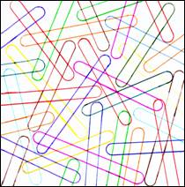 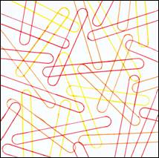
Jednotlivé dílky vybarvíme např. s pestrými barvami.
Dáváme pozor, aby dílky, které spolu sousedí, neměly stejnou barvu.
Pozadí můžeme nechat bílé nebo ho vybarvit s pastelkou.
U druhé ukázky jsme střídali teplé barvy pro tvary a studené pro pozadí.
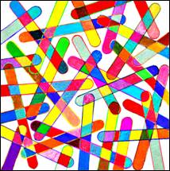 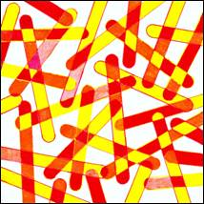
Hotový obrázek nalepíme do středu barevného papíru 21 x 21 cm.

Ptačí sbor
(Námět: Carol)
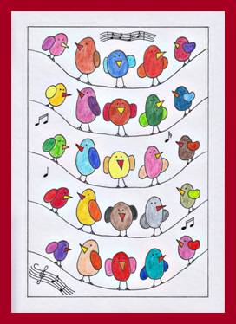 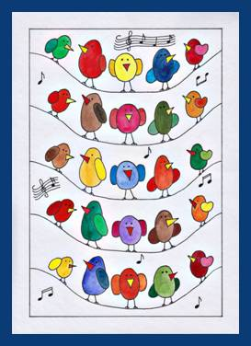
Materiál a pomůcky
kreslicí karton A4
pravítko
tužka
akvarelové pastelky nebo akvarelové barvy + štětec
jemný permanentní fix (CENTROPEN, DOCUMENT fine liner 0,7 a 0,5)
papírové utěrky
vodní štětec (např. www.davona.cz)
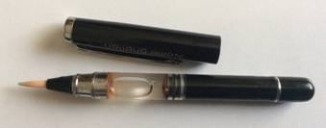
Provedení
Jeden a půl centimetru od okrajů narýsujeme rámeček.
Nakreslíme pět prohnutých čar.
Nejdříve nakreslíme prostředního ptáčka.
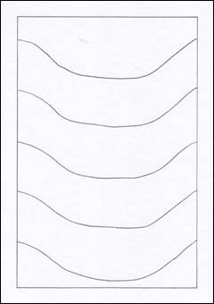 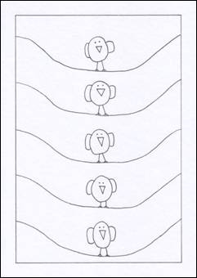
Pokračujeme s ptáčky na levé a pravé straně.
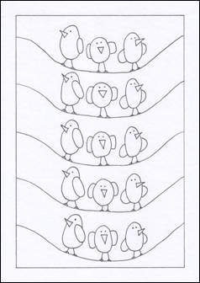 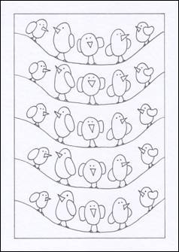
Ptáčky vybarvíme s akvarelovými pastelkami.
Vodní štětec naplníme vodou a pastelky rozmyjeme.
Při změně barvy si štětec otřeme do papírové utěrky.
Poznámka
Místo vodního štětce můžeme použít kulatý štětec a vodu.
Štětec namočíme do vody, přebytečnou vodu odsajeme papírovou utěrkou
a zlehka navlhčíme barevnou plochu.
Při změně barvy si musíme vyprat štětec, stejně jako u vodových barev.
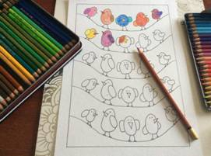 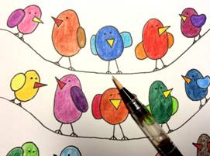
Do volného prostoru dokreslíme noty.
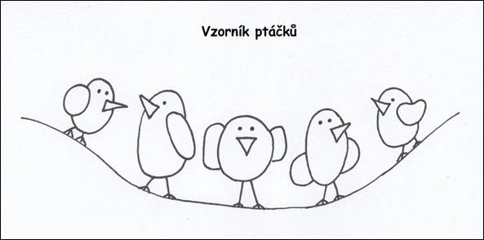

Pohár se zmrzlinou
Kresba pastelkou
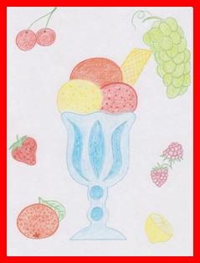
Materiál a pomůcky
bílý papír A5
tužka, guma
pastelky
Provedení
Tužkou si zlehka načrtneme pohár a zmrzlinu.
Pozadí vyplníme různým ovocem.
Obrázek vybarvíme s pastelkami.

